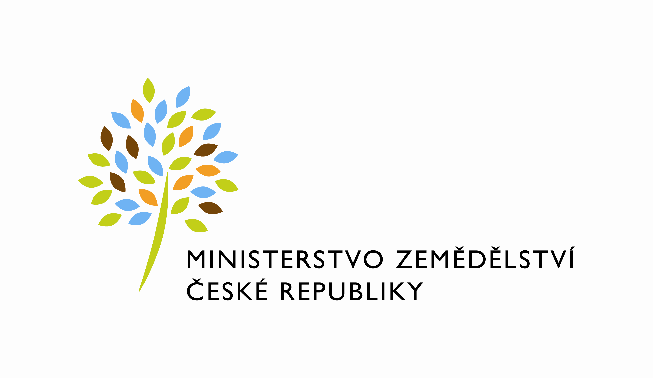

6174/2021-MZE-11155
mze000019990373

SMLOUVA O PODNÁJMU NEBYTOVÝCH PROSTOR

103 – 2021 – 11155

uzavřená v souladu s § 2201 a násl. občanského zákoníku, § 2215 a násl. občanského zákoníku, § 2302 a násl. občanského zákoníku a § 12a zákona č. 219/2000 Sb. o majetku České republiky a jejím vystupování v právních vztazích, ve znění pozdějších předpisů

Česká republika – Ministerstvo zemědělství
Se sídlem: Těšnov 65/17, 110 00 Praha 1 – Nové Město
Za kterou právě jedná Mgr. Pavel Brokeš, ředitel odboru vnitřní správy
IČO: 00020478
DIČ: CZ00020478
Bankovní spojení: Česká národní banka, číslo účtu: 1226001/0710
(dále jen „Podnájemce“)

a

PROFIT I s.r.o. Správní meziarchiv
se sídlem Želetice 44, PSČ 671 35
zapsána v obchodním rejstříku vedeném Krajským soudem v Brně, oddíl C, vložka 17228
zastoupená: Mgr. Zdeňkem Bínou, jednatelem společnosti
IČO: 60728728
DIČ: CZ60728728
bankovní spojení: xxxxxxxxxxxxxxxx
číslo účtu: xxxxxxxxxxxxxxxxxxx
(dále jen „ Nájemce “)

I.
Předmět a účel smlouvy

- Nájemce je výlučným uživatelem budovy č.p. 103, situované na pozemku p.č. 934 a uživatelem tohoto pozemku na adrese Lesná 103, PSČ 671 02 Lesná, okres Znojmo, vše zapsáno na LV č. 169 pro k.ú. Lesná u Znojma, obec Lesná, u Katastrálního úřadu pro Jihomoravský kraj, Katastrální pracoviště Znojmo a dále je výlučným uživatelem památkově chráněné budovy bez č.p., situované na pozemku p.č. 219/2 v obci Hostim, PSČ 671 54 Hostim, okres Znojmo, vše zapsáno na LV č. 374 pro k.ú. Hostim, obec Hostim u Katastrálního úřadu pro Jihomoravský kraj, katastrální pracoviště Znojmo na základě nájemní smlouvy uzavřené mezi pronajímateli a PROFIT I s.r.o. Správní meziarchiv jako nájemcem. Nájemce prohlašuje, že předmět podnájmu je podle svého stavebnětechnického určení vhodný pro předmět a účel podnájmu podle následujícího odstavce 2 čl. I. Nájemce provozuje archivní službu „Vedení spisovny“ na základě koncesní listiny vydané Živnostenským úřadem Městského úřadu Znojmo dne 26. 9. 2005 č.j. 0985/05 KLJ.

- Předmětem nájmu jsou nebytové prostory ve výše uvedených nemovitostech, a to v objektu Lesná č.p. 103 v 1. nadzemním podlaží o velikosti 600 m² a v objektu Hostim bez č.p. ve 2. a 3. nadzemním podlaží, zde každé podlaží o výměře 1 000 m², všechny prostory včetně vnitřního vybavení určeného k archivaci a skladování archiválií a písemností. V souvislosti s užíváním pronajatých prostor je podnájemce oprávněn užívat další prostory v budově (sociální zařízení, chodby, vstup di budovy). Pronajaté prostory a vnitřní vybavení budou předány do pronájmu na základě předávacího protokolu, který podepíší obě smluvní strany.
Nedílnou přílohou č. 1 této smlouvy je písemný souhlas pronajímatelů s přenecháním předmětných nebytových prostor do podnájmu.

- Podnájemce je oprávněn archivovat v pronajatých prostorách písemnosti a archiválie, tyto prostory budou využity pouze pro tento účel.

- Nájemce poskytuje v souvislosti s pronájmem spojeným s poskytováním archivní služby tyto základní služby, které splňují podmínky § 68 zákona č. 499/2004 Sb., o archivnictví a spisové službě, ve znění pozdějších předpisů, včetně souvisejících právních předpisů o archivnictví:
- zajištění dodávky elektrické energie,
- temperování pronajatých prostor,
- zajištění dodávek vody a stočné,
- úklid pronajatých prostor.

II.
Doba trvání a ukončení nájmu

- Nájem nebytových prostor je uzavírán na dobu určitou od 01. 04. 2021 do 31. 03.2022.

- Při naplnění níže uvedených smluvních důvodů, může tuto nájemní smlouvu vypovědět pronajímatel i nájemce ve dvouměsíční výpovědní době.

- Právo k uplatnění dvouměsíční výpovědní doby má pronajímatel jestliže:
- nájemce užívá pronajatou plochu v rozporu s touto smlouvou,
- je nájemce více než 30 dnů v prodlení s placením peněžních závazků vůči pronajímateli,
- ztratil právo k užívání.

- Právo k uplatnění roční výpovědní lhůty má nájemce jestliže:
- Pronajatá plocha se bez zavinění nájemce stane nezpůsobilou k účelu dle odst. 2 čl. 1 této smlouvy,
- Pronajímatel hrubě porušuje své základní povinnosti vyplývající z této smlouvy,
- Nájemce ztratí způsobilost k provozu činnosti.

- Pronajímatel i Nájemce může tuto nájemní smlouvu vypovědět i bez uvedení důvodů výpovědi. Lhůta se v tomto případě sjednává v délce čtyř měsíců.

- Výpovědní doba počíná vždy běžet od prvního dne měsíce následujícího po doručení písemné výpovědi druhé smluvní straně.

- Pronajímatel i Nájemce mohou ukončit nájemní vztah kdykoliv dohodou za vzájemně sjednaných podmínek.

- Nájemce je povinen po skončení doby nájmu pronajatý prostor vyklidit a uklizený předat Pronajímateli ve stavu odpovídajícím řádnému užívání, a to nejpozději ke dni skončení nájmu, formou předávacího protokolu, který bude obsahovat popis předávaných prostor. V případě porušení této povinnosti se sjednává smluvní pokuta ve výši denního nájemného zvýšeného o 500,- Kč, za každý den prodlení s předáním prázdného a uklizeného předmětu nájmu. Vznikne-li Pronajímateli právo na plnění z tohoto bodu, vystaví Pronajímatel Nájemci na tuto smluvní pokutu fakturu.

III.
Cena a platební podmínky

- Nájemné za pronajímané nebytové prostory včetně pozemku a poskytování archivní služby (dále jen „platba“) bylo sjednáno podle ceny v místě a čase obvyklé dohodou obou smluvních stran takto:

Cena nájemného bez DPH za kalendářní čtvrtletí: 717.437, - Kč
DPH 21% 150.661,77 Kč
Cena nájemného včetně DPH za kalendářní čtvrtletí: 868.098,77 Kč

Cena nájemného bez DPH za kalendářní rok: 2.869.748, - Kč
DPH 21% 602.647,08 Kč
Cena nájemného včetně DPH za kalendářní rok: 3.472.395,08 Kč

Cena dále zahrnuje: úklid pronajatých prostor, možnost parkování služebního vozidla v areálu, dále i výdaje za poskytování základní služby uvedené v čl. 1 odst. 4 této smlouvy, tj. dodávka el. energie, temperování pronajatých prostor, vodné, stočné, vše v míře potřebné pro splnění podmínek zákona 499/2004 Sb.,o archivnictví a spisové službě a o změně některých zákonů, ve znění pozdějších předpisů (dále jen zákon o archivnictví), včetně souvisejících právních předpisů o archivnictví.

- Nájemce bude hradit cenu čtvrtletně zpětně na základě faktury vystavené Poskytovatelem dle odst. 2. Faktura musí splňovat náležitosti daňového dokladu předepsané příslušnými právními předpisy, zejména § 29 zákona č. 235/2004 Sb., o dani z přidané hodnoty, ve znění pozdějších předpisů, dále musí faktura obsahovat informace povinně uváděné na obchodních listinách dle § 435 občanského zákoníku. Nebude-li faktura splňovat zákonem nebo smlouvou stanovené náležitosti, nebo bude- li mít jiné závady v obsahu, je Objednatel oprávněn ji ve lhůtě její splatnosti zhotoviteli vrátit a Poskytovatel je povinen vystavit fakturu novou – opravenou či doplněnou. V případě vrácení faktury Objednatelem dle předchozí věty neplatí původní lhůta splatnosti, ale lhůta splatnosti běží znovu ode dne doručení nově vystavené faktury.

- Splatnost daňového dokladu (faktury) se stanoví na 30 kalendářních dnů ode dne doručení faktury Objednateli.

- Pronajímatel má právo upravovat výši nájemného podle míry inflace vyhlašovaného každoročně ČSÚ. Obě smluvní strany se dohodly, že v případě uplatnění tohoto práva přepočítá nájemce stejným indexem výši nového nájemného a jeho výše spolu s datem počátku jeho platnosti bude upravena v souladu s odstavcem 3. článku V. této smlouvy písemným dodatkem k této smlouvě.

IV.
Povinnosti a práva Poskytovatele

- Nájemce se zavazuje vykonávat archivní služby dle článku I. této smlouvy a v souladu se splněním podmínek zákona o archivnictví, včetně prováděcích (zejména vyhláška č. 645/2004 Sb., kterou se provádějí některá ustanovení zákona o archivnictví a spisové službě a o změně některých zákonů, ve znění pozdějších předpisů) a souvisejících právních předpisů o archivnictví.

- Nájemce umožní Podnájemci přístup k písemnostem.

- Nájemce umožní uložení písemnosti v obalech Podnájemce.

- Nájemce na základě žádosti Podnájemce poskytne informace o uložených písemnostech pořizováním a zasíláním jejich kopií.

- Nájemce zamezí úniku informací a zavazuje se, že během plnění smlouvy i po ukončení smlouvy bude zachovávat mlčenlivost o všech skutečnostech, o kterých se dozví v souvislosti s plněním smlouvy. Bude-li Nájemce nakládat s osobními údaji v souvislosti s plněním této Smlouvy, Nájemce odpovídá za to, že z jeho strany bude případné nakládání s těmito osobními údaji v souladu s příslušnými právními předpisy o ochraně osobních údajů, zejm. v souladu s nařízením Evropského parlamentu a Rady (EU) 2016/679 ze dne 27. dubna 2016 o ochraně fyzických osob v souvislosti se zpracováním osobních údajů a o volném pohybu těchto údajů a o zrušení směrnice 95/46/ES (obecné nařízení o ochraně osobních údajů; GDPR) a zákona č. 110/2019 Sb., o zpracování osobních údajů.

- Nájemce se zavazuje mít pro poskytování archivní služby po celou dobu účinnosti této smlouvy uzavřené pojištění ve výši 25.000.000,- Kč pro případ vzniku odpovědnosti Nájemce za škodu vůči Podnájemci či třetím osobám v souvislosti s plněním smlouvy. Pojištění nesmí obsahovat žádné výluky nad rámec výluk, které jsou v obdobných případech standardně používány, které by jakkoliv omezovaly právo Podnájemci nebo třetích osob na náhradu škody způsobené Nájemci v souvislosti s plněním smlouvy. Úředně ověřenou kopii pojistné smlouvy (popř. pojistného certifikátu) je Nájemce povinen předat Podnájemci nejpozději v den uzavření této smlouvy.
V.
Sankce

- V případě, že Nájemce poruší povinnost stanovenou v čl. IV odst. 2, 3 nebo 4, zavazuje se Nájemce uhradit Podnájemci smluvní pokutu ve výši 50.000,- Kč za každý jednotlivý případ porušení povinnosti.

- V případě, že Nájemce poruší povinnost stanovenou v čl. IV odst. 5 týkající se ochrany informací a mlčenlivosti, zavazuje se Nájemce uhradit Podnájemci smluvní pokutu ve výši 100.000,- Kč za každý jednotlivý případ porušení povinnosti.

- V případě, že Nájemce poruší povinnost stanovenou v čl. IV odst. 6 (tzn., že nebude mít po celou dobu účinnosti této smlouvy uzavřené požadované pojištění), je povinen uhradit Podnájemci smluvní pokutu ve výši 1.000,- Kč za každý i započatý den, kdy nebude mít sjednáno platné pojištění.

- Uplatněním smluvní pokuty není dotčeno právo na náhradu škody v plné výši, pokud mu v důsledku porušení smluvní povinnosti Nájemce vznikne, ani právo Podnájemce na odstoupení od této smlouvy, ani povinnost Nájemce ke splnění povinnosti zajištění smluvní pokuty, ledaže by Podnájemce výslovně prohlásil, že na plnění povinnosti netrvá.

- V případě prodlení Podnájemce s platbou, na kterou vznikl Nájemci nárok, uhradí Podnájemce úrok z prodlení ve výši 0,01 % z dlužné částky za každý i započatý den prodlení.

- Smluvní pokuty jsou splatné desátý (10.) den ode dne doručení písemné výzvy oprávněné smluvní strany k jejich úhradě povinnou smluvní stranou, není-li ve výzvě uvedena lhůta delší.

VI.
Závěrečná ustanovení

- Poskytovatel svým podpisem níže potvrzuje, že souhlasí s tím, aby obraz smlouvy včetně jejích příloh a případných dodatků a metadata k této smlouvě byla uveřejněna v registru smluv v souladu se zákonem č. 340/2015 Sb., o zvláštních podmínkách účinnosti některých smluv, uveřejňování těchto smluv a o registru smluv, ve znění pozdějších předpisů (zákon o registru smluv). Smluvní strany se dohodly, že podklady dle předchozí věty odešle za účelem jejich uveřejnění správci registru smluv Objednatel, tím není dotčeno právo Poskytovatele k jejich odeslání do registru smluv.

- V případě, že práva a povinnosti smluvních stran nejsou upraveny touto smlouvou, řídí se ustanoveními občanského zákoníku.

- Smlouva nabývá platnosti podpisem oprávněných zástupců obou smluvních stran a účinnosti dnem 1. 4. 2021, za předpokladu, že nejpozději dne 1. 4. 2021 bude smlouva uveřejněna v registru smluv dle zákona o registru smluv; nebude-li smlouva nejpozději 1. 4. 2021 uveřejněna v registru smluv, nabývá smlouva účinnosti jejím uveřejněním v registru smluv dle zákona o registru smluv.

- Smlouvu lze měnit a doplňovat pouze písemnými vzestupně číslovanými dodatky, podepsanými oprávněnými zástupci obou smluvních stran. Jsou-li, nebo stanou-li se jednotlivá ustanovení této smlouvy neplatná a/nebo neúčinná, nemá to za následek neplatnost a/nebo neúčinnost celé smlouvy. Smluvní strany se v takovém případě zavazují, že místo neplatných a/nebo neúčinných ustanovení sjednají takovou úpravu, která se co nejvíce přiblíží účelu, který sledovalo neplatné a/nebo neúčinné ustanovení.

- Tato smlouva je vyhotovena ve čtyřech stejnopisech, z nichž každý má platnost originálu. Každá ze smluvních stran obdrží dva stejnopisy smlouvy.

- Nedílnou součástí této smlouvy je příloha č. 1 – Písemný souhlas pronajímatelů s přenecháním předmětných nebytových prostor do podnájmu.

- Smluvní strany prohlašují, že se s obsahem smlouvy seznámily, rozumějí mu a souhlasí s ním, dále potvrzují, že smlouva je uzavřena bez jakýchkoliv podmínek znevýhodňujících jednu ze stran. Tato smlouva je projevem vážné, pravé a svobodné vůle smluvních stran, na důkaz čehož připojují své vlastnoruční podpisy.

Podnájemce  V _______ dne __.__.______ | Nájemce  V _______ dne __.__.______
..............................................................  Česká republika – Ministerstvo  zemědělství  Mgr. Pavel Brokeš  ředitelem odboru vnitřní správy | .......................................................................  PROFIT I s.r.o.  Správní meziarchiv  Mgr. Zdeněk Bína  jednatel společnosti

